Escola Municipal de Educação Básica Augustinho Marcon.
Catanduvas, 08 a 12 de março de 2021.
Diretora: Tatiana Bittencourt Menegat.
Assessora Técnica Pedagógica: Maristela Apª. Borella Baraúna.
Assessora Técnica Administrativa: Margarete Petter Dutra.
Professora: Angela Marilha Garcia Miotto
Aluno (a): .....................................................................................
4º Ano “1” e “2”

ATIVIDADES 3ª SEMANA – 08 A 12/03
Aula de Matemática

Sistema de numeração Romano

O sistema de numeração romano, apesar das dificuldades operatórias que apresentava, foi utilizado na Europa durante muitos séculos. Esse sistema de numeração foi desenvolvido pela civilização romana, cuja sede era a cidade de Roma, situada na Itália.
Ainda hoje, utilizamos esse sistema de numeração em algumas situações, tais como:
- na designação de papas e reis;
- na designação de séculos e datas;
- na indicação de capítulos e volumes de livros;
- nos mostradores de alguns relógios, etc.
Com o passar dos anos, o sistema de numeração romano sofreu um longo processo de evolução. Inicialmente, os romanos utilizavam apenas o princípio aditivo, sendo que um mesmo símbolo podia ser repetido até, no máximo, quatro vezes. Posteriormente, eles evoluíram este sistema, passando a utilizar também o princípio subtrativo, além de permitir a repetição de um mesmo símbolo, no máximo, três vezes.
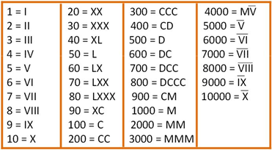

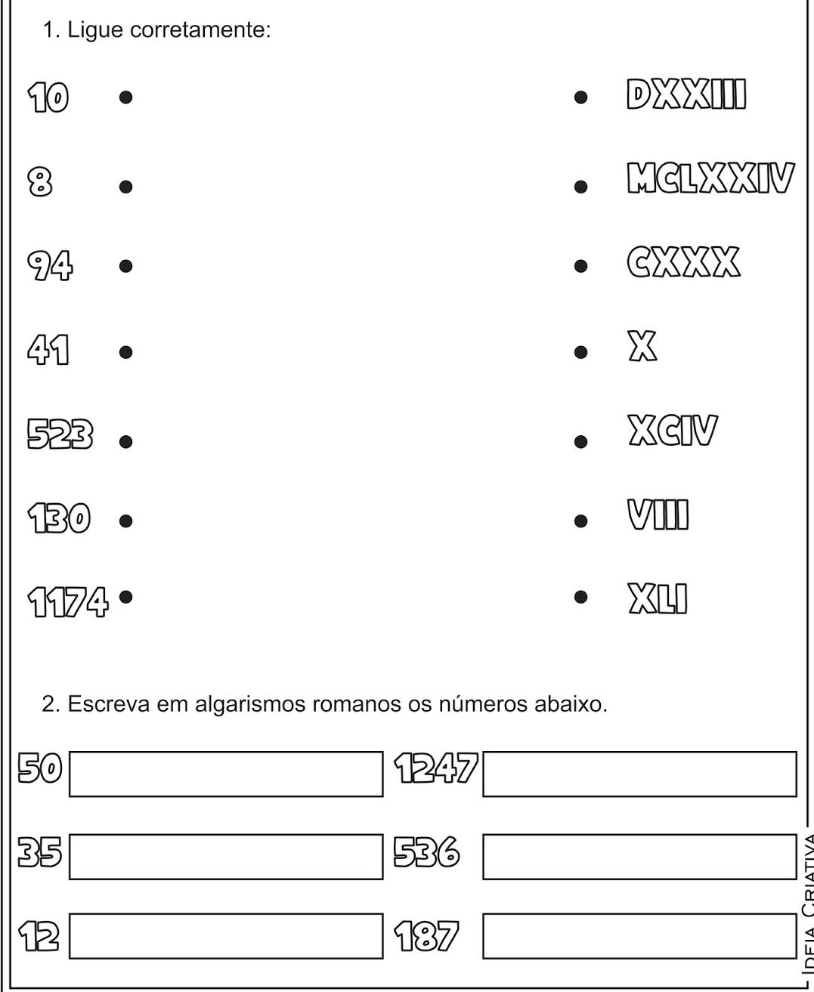

Sistema de Numeração Decimal
O sistema de numeração que normalmente utilizamos é o sistema de numeração feito de 10 em 10 unidades.
Os símbolos matemáticos utilizados para representar um numeral no sistema são chamados de algarismos: 0, 1, 2, 3, 4, 5, 6, 7, 8 e 9 que são utilizados para contar unidades, dezenas e centenas. Esses algarismos são chamados Indo arábico porque tiveram origem nos trabalhos iniciados pelos hindus e pelos árabes.
Com os algarismos formamos numerais (Numeral) é o nome dado a qualquer representação de um número. A posição do algarismo no número modifica o seu valor.
Ordens e Classes
No sistema de numeração decimal cada algarismo representa uma ordem, começando da direita para a esquerda e a cada três ordens temos uma classe.
Cada 10 unidades de uma ordem formam uma unidade da ordem seguinte. Observe:
10 – unidades = 1 dezena = 10
10 – dezenas = 1 centena = 100
10 – centenas = 1 unidade de milhar = 1000
Temos, então, o seguinte quadro posicional (ou de ordens):
4ª Ordem | 3ª Ordem | 2ª Ordem | 1ª Ordem
Unidade de Milhar | Centena de unidades | Dezena de Unidades | Unidades
CLASSE  ORDENS | MILHÕES |  |  | MILHARES |  |  | UNIDADE SIMPLES
 | C | D | U | C | D | U | C | D | U

Observe:
Neste número: 632
- O algarismo 2 representa 2 unidades e vale 2 (1ª ordem);

- O algarismo 3 representa 3 unidades e vale 30 (2ª ordem);

- O algarismo 6 representa 6 centenas e vale 600 (3ª ordem).

6 3 2

1ª ordem – unidade
2ª ordem – dezena
3ª ordem – centena

1 – Leia as charadas, descubra qual é o número:

- Este número tem 4 centenas, 7 dezenas e 6 unidades. Qual é esse número? _____________

- Este número tem 1 centena, 3 dezenas e 8 unidades. Qual número é esse? _____________

- Este número tem 1 dezena e 3 unidades. Qual número é esse? _____________

- Preencha o quadro valor de lugar com os números das charadas.
CLASSE  ORDENS | MILHÕES |  |  | MILHARES |  |  | UNIDADE SIMPLES
 | C | D | U | C | D | U | C | D | U

2- Desenhe 35 bolinhas e faça a divisão em grupos de 10.

- Quantas dezenas você encontrou?
R: ........................................................................................................................................

- Sobrou bolinhas? Quantas?
R: ........................................................................................................................................

3- Usando as fichas crie 6 números diferentes.

3 4 8

............................................................................................................................................
- Qual o maior e o menor número formado?
R: …………………………………………………………………………………………………...................................

4 - De acordo com os numerais, escreva quantas ordens há em cada um.

- 2 7 4 = .................................................................................................................

- 8 = .......................................................................................................................

- 1 0 7 = .................................................................................................................

- 1 0 9 = .................................................................................................................

- 6 5 = ...................................................................................................................

- 6 7 1 = .................................................................................................................

- 3 0 1 = .................................................................................................................

5 - Faça como o exemplo:

843 = 8 centenas + 4 dezenas + 3 unidades.

742 = ……………………………………………………………………………………………

578 = ……………………………………………………………………………………………

217 = ……………………………………………………………………………………………

532 = ……………………………………………………………………………………………

711 = …………………………………………………………………………………………
6 - Complete:

- 300 unidades= 3 centenas
- 300 unidades= 30 dezenas
- 200 unidaddes = .............. centenas.
- 200 unidades = ……….... dezenas.
- 1 centena = ……………... dezenas.
- 1 centena = …………….. unidades.

7 - Arme e efetue:

- a) 325 +123= | - e) 345 – 233=
- b) 432+ 253= | - f) 423 – 310=
- c) 783 + 129= | - g) 391 – 283=
- d) 453 + 598= | - h) 125 – 116=

AULA DE LÍNGUA PORTUGUESA

- ATENÇÃO: Vamos relembrar?
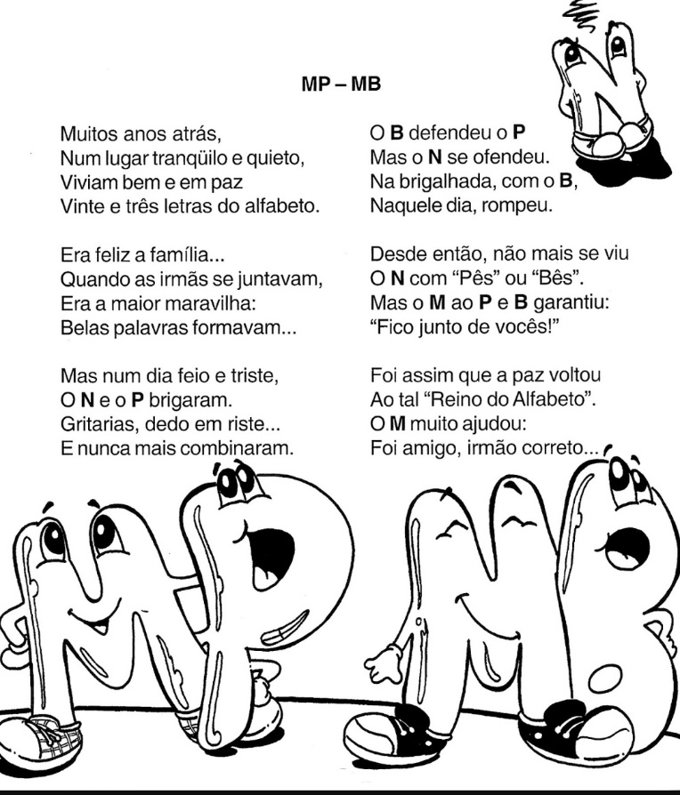

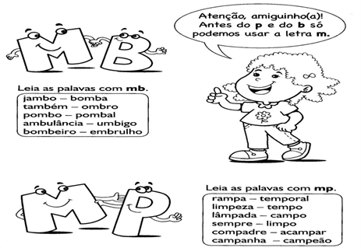

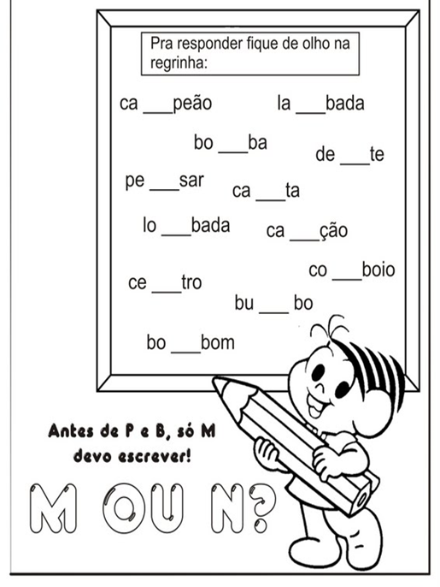 | 1 – Retire do texto O menino que descobriu as palavras:  a – Palavras com M antes de P ou B:  ............................................................  ............................................................  b – Palavras que terminem com m:  ...........................................................  ...........................................................  c – Palavras com N antes das demais consoantes: ......................................  ..........................................................
2 – Recorte e cole uma dúzia de palavras com M antes de P ou B.

CLASSIFICAÇÃO DAS PALAVRAS QUANTO AO NÚMERO DE SÍLABAS

As palavras são classificadas de acordo com o número de sílabas que as compõem:
- Monossílaba: quando a palavra tem apenas uma sílaba.
EX: sol, ar, pé, mão
- Dissílaba: quando a palavra tem duas sílabas.
EX: nuvem, lua, mala
- Trissílaba: quando a palavra tem três sílabas.
EX: mochila, caderno, borracha
- Polissílaba: quando a palavra tem quatro ou mais sílabas.
EX: pirulito, jabuticaba, paralelepípedo.

1 – Retire do texto O menino que descobriu as palavras Aula 02:
a – Cinco palavras monossílabas: ......................................................................................
............................................................................................................................................

b – Oito palavras dissílabas: ...............................................................................................
............................................................................................................................................

c – Dez palavras trissílabas: ...............................................................................................
............................................................................................................................................
d – Quatro palavras polissílabas: .......................................................................................
............................................................................................................................................

2 – Recorte e cole:
a – Meia dezena de palavras monossílabas:

b – Uma dezena de palavras dissílabas:

c – Uma dúzia de palavras trissílabas:

d – Meia de palavras polissílabas:

3 – Escolha uma palavra monossílaba, uma dissílaba, uma trissílaba e uma polissílaba e forme uma única frase usado todas as palavras escolhidas.
....................................................................................................................................................................................................................................................................................................................................................................................................................................

